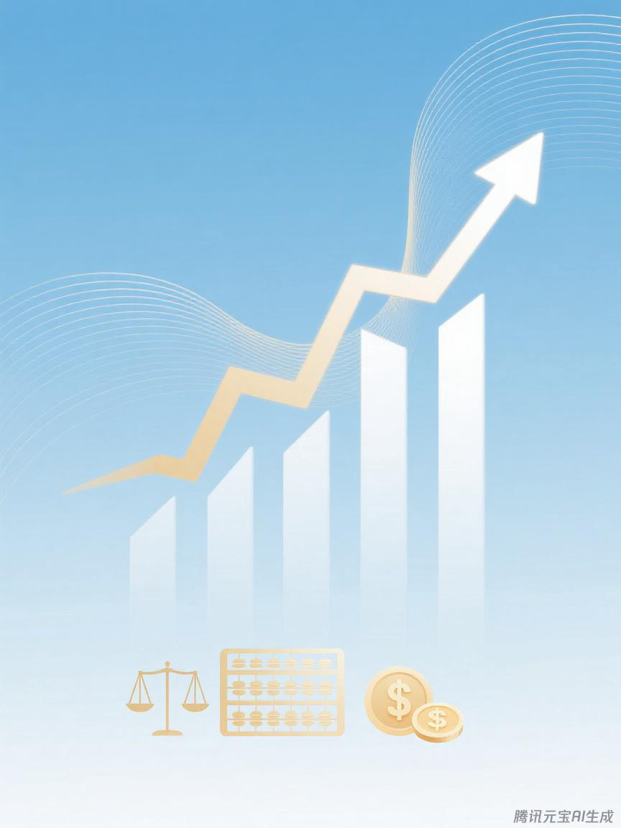

晋州市市场监督管理局（汇总）
预算代码：414

二〇二五年九月
2024年度
部门决算公开文本

